3 客户完全关闭功能
（1）业务背景：部分客户已经完全脱离业务，则可以将客户状态设置为关闭

（2）业务逻辑：
①新建客户默认为正常状态
②客户没有任何生效订单（生效即未到订单终保日期）才可设置为关闭；否则关闭时提示有生效订单无法关闭
③设置关闭后：
作用1：新建订单提交时候无法创建；提示客户状态为已关闭
作用2：不再发送客户晚间当日投保情况一览邮件

（3）页面位置
展示：
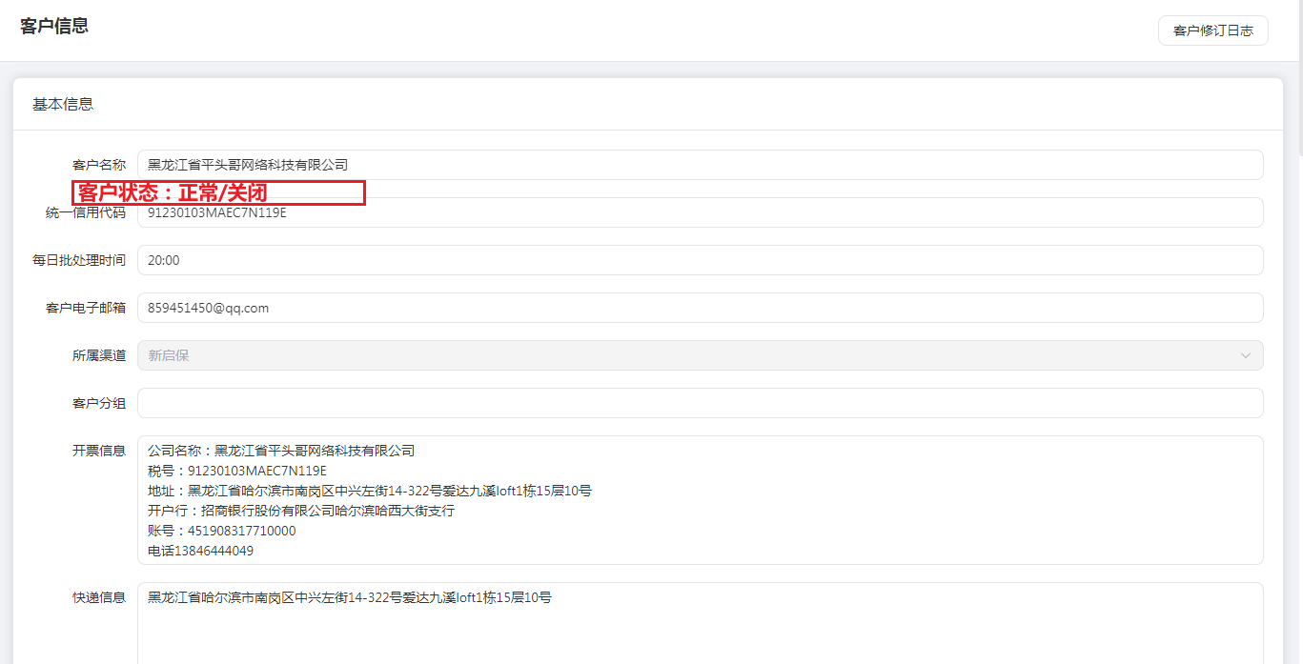
修改：
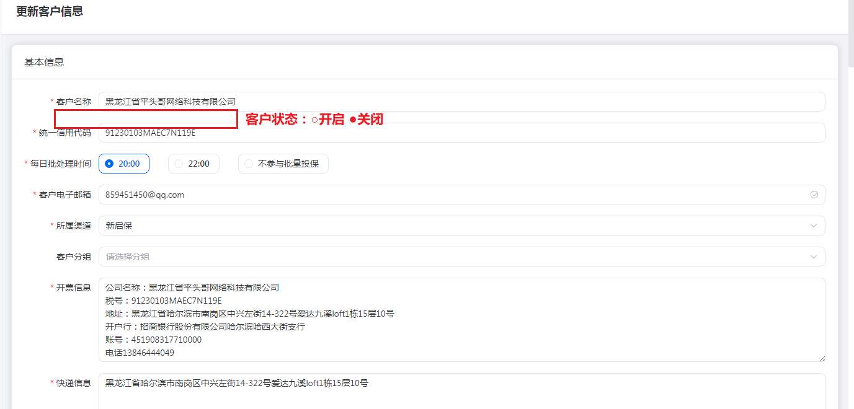

（4）修订日志：操作展示在客户信息修改日志

